KAJIAN PEMANFAATAN FOTOGRAMETRI

UNTUK BIDANG PERPAJAKAN

Novi Rukhviyanti
STMIK Indonesia Mandiri

Abstrak - Peta Foto yaitu Peta yang detailnya adalah bayangan fotografis yang sudah dibetulkan serta diberikan keterangan tambahan yaitu data kartografi yang penting, sehingga dapat digunakan sebagai peta, peta foto dihasilkan dari foto udara (fotogrametri). Peta foto dapat menjadi salah satu alternatif perolehan data mengenai suatu objek, oleh karenanya foto udara dapat dimanfaatkan untuk mernjadi salah satu pilihan bagi kegiatan pendataan Objek dan Subjek Pajak Bumi dan Bangunan dengan mengingat besarnya jumlah objek wajib pajak . Data foto udara untuk objek pajak juga dapat menunjang sistem informasi perpajakan dari visualisasinya.
Kegiatan mengidentifikasikan suatu objek seperti identifikasi tanah dan bangunan pewajib pajak dapat dilakukan dengan foto udara, sehingga detil dari objek pajak dapat terlihat dengan jelas seperti : Identifikasi objek pajak; Pengukuran bidang objek pajak dan Verifikasi data objek pajak yang nantinya dapat diprediksi berapa nilai pajak yang harus dibayar.

Keyword : Fotogrametri, Fotografis, Kartografi, GPS

Pendahuluan
Sejarah pemetaan Indonesia bermula pada masa penjajahan Belanda. Meskipun teknologi yang digunakan pada saat itu adalah teknologi manual melalui proses ground survey, hasilnya cukup baik. Baru ketika BAKOSURTANAL terbentuk pada akhir tahun 60-an, teknologi fotogrametri mulai digunakan untuk mempercepat program pemetaan dasar nasional Indonesia. Masa-masa ini ditandai pula dengan tumbuh suburnya industri pemetaan nasional swasta, meskipun tanpa pembinaan profesionalisme yang jelas dan baik. Pada tahun 90-an, terdapat lebih dari seratus perusahaan survey & pemetaan, sekitar
20% nya adalah perusahaan fotogrametri, meskipun sebagian besar sekarang tidak beroperasi akibat imbas krisis ekonomi tahun 1997.
Selama lebih dari tiga puluh tahun, Indonesia tidak mempunyai pilihan lain kecuali menggunakan teknologi optis (foto udara) untuk program pemetaan dasarnya, karena kemampuan untuk mengekstrak data tiga dimensi (X,Y,Z atau lintang, bujur, tinggi) dalam pemetaan dasar memang sangat penting. Namun, mengekstrak data 3D memang jauh lebih kompleks karena rentang informasi ketinggian memang hanya terbatas
Dalam tulisan ini penulis mencoba bembahas tentang pemanfaatan foto udara untuk Pajak khususnya Pajak Bumi dan Bangunan.
Sejalan dengan dikeluarkan surat edaran Direktur PBB dan BPHTB No. SE-24/PJ.6/2004 tentang pemanfaatan GPS dalam rangka Peningkatan Kualitas Data Digital Sistem Informasi Geografis PBB maka akan membuka peluang bagi direktorat perpajakan dalam menginventarisasi data mengenai Pajak Bumi dan Bangunan. Salah satu data dan informasi untuk Pajak Bumi dan Bangunan dapat disediakan dari hasil Fotogrametri (foto Udara).

- Pemetaan Obyek Pajak Direktorat PBB(1)
Proyek fotogrametri pada parcel based GIS dimulai oleh Direktorat PBB, Departemen Keuangan pada akhir 80-an. Quasi orthophotomaps dibuat melalui rektifikasi manual sederhana dari foto skala 1:5,000 dan diperbesar menjadi 1:1,000. Ini digunakan untuk alat identifikasi persil obyek pajak dan menghitung luas hak kepemilikan tanah. Meskipun terdapat banyak sekali kelemahan, tapi ini adalah proyek yang berhasil dan merupakan cikal-bakal terbentuknya LIS untuk para obyek pajak dan dimutakhirkan secara berkala untuk pengkoleksian informasi lahan dan bangunan di wilayah urban oleh Departemen Keuangan. Namun, teknik dan metodologi ini tidak digunakan untuk wilayah-wilayah non-permukiman (perkebunan, HPH, dll) karena belum adanya teknologi yang cocok untuk menggantikan foto udara.
Di Indonesia keberadaan serta kerjasama lembaga survei dan pemetaan yang ditunjang organisasi profesi dan lembaga pendidikan akan memberi kontribusi penyelenggaraan survei pemetaan yang efektif dan efisien. Ternyata penyelenggaraan survei dan pemetaan masih belum terintegrasi dengan baik, sinergi antar unit survei pemetaan belum terjadi seperti yang diharapkan, bahkan sering terjadi duplikasi kegiatan. Sebagai ilustrasi: pengukuran dan survei yang dilakukan instansi Pajak Bumi dan Bangunan (PBB) dan Badan Pertanahan Nasional (BPN) pada suatu objek sangat sering terjadi yang dilakukan pada saat yang relatif sama sehingga keadaan objek masih sama; begitu pula bukan tidak mungkin terjadi pemetaan suatu daerah dilakukan oleh Direktorat Topografi Angkatan Darat dan BAKOSURTANAL. Untuk mengantisipasi hal tersebut diperlukan kerjasama dan koordinasi yang matang antar penyelenggaraan survey agar tidak terjadi pemborosan biaya dan duplikasi data.
Penyelengggaraan pendaftaran tanah di Indonesia bertujuan untuk menjamin kepastian atas tanah, baik itu kepastian mengenai objek maupun kepastian subjek bidang tanah, guna menjamin kepastian hukum atas bidang tanah tersebut, kepastian letak dan batas-batas bidang tanah harus dipertanggung jawabkan yang kemudian akan dihitung nilai pajaknya.
Dalam pelaksanaan pembumian bidang tanah dengan menggunakan peta foto terdiri dari beberapa tahapan yaitu :
- Menghitung titik batas bidang tanah dalam sistem koordinat lokal
- Identifikasi titik batas bidang tanah pada peta foto
- Digitasi titik batas hasil identifikasi
- transportasi koordinat
Data yang diambil dari Foto udara untuk perpajakan seperti data bidang tanah (persil), data bangunan, luasnya, letaknya sangat dimungkinkan untuk mengetahui berapa besar tanggungan pajak dari pewajib pajak tersebut. Jadi data fotogrametri menjadi data yang penting untuk mendukung visualisasi dari segi objek pajak. Berdasarkan keputusan direktur jenderal pajak nomor : kep-533/pj/2000 (1) tentang petunjuk pelaksanaan pendaftaran, pendataan dan penilaian objek dan subjek pajak bumi dan bangunan (pbb) dalam rangka pembentukan dan atau pemeliharaan basis data sistem manajemen informasi objek pajak ( s i s m i o p ) maka dapat dijadikan suatu acuan untuk melengkapi data perpajakan dalam hal ini adalah Pajak Bumi dan Bangunan dari segi informasi visualisasinya.
Kegiatan pendaftaran, pendataan, dan penilaian objek dan subjek PBB dimaksudkan untuk menciptakan suatu basis data yang akurat dan up to date dengan mengintegrasikan semua aktivitas administrasi PBB ke dalam satu wadah, sehingga pelaksanaannya dapat lebih seragam, sederhana, cepat, dan efisien. Dengan demikian, diharapkan akan dapat tercipta: pengenaan pajak yang lebih adil dan merata, peningkatan realisasi potensi/pokok ketetapan, peningkatan tertib administrasi dan peningkatan penerimaan Pajak Bumi dan Bangunan, serta dapat memberikan pelayanan yang lebih baik kepada wajib pajak.
Untuk menjaga akurasi data objek dan subjek pajak yang memenuhi unsur relevan, tepat waktu, andal, dan mutakhir, maka basis data tersebut di atas perlu dipelihara dengan baik

- Pemanfaatan Foto Udara Untuk PBB
Peta Foto adalah Peta yang detailnya adalah bayangan fotografis yang sudah dibetulkan serta diberikan keterangan tambahan yaitu data kartografi yang penting, sehingga dapat digunakan sebagai peta. Peta foto perpajakan dimanfaatkan untuk :

- Untuk kumpulan informasi objek dan subjek Pajak Bumi dan Bangunan serta data pendukung lainnya dalam suatu wilayah administrasi pemerintahan tertentu serta disimpan dalam media penyimpan data.
- Untuk penentuan Blok dalam Zona Geografis yang terdiri dari sekelompok objek pajak yang dibatasi oleh batas alam dan/atau buatan manusia yang bersifat permanen/tetap, seperti jalan, selokan, sungai dan sebagainya untuk kepentingan pengenaan Pajak Bumi dan Bangunan dalam satu wilayah administrasi pemerintahan desa/kelurahan.
- Sebagai Editing dalam Kegiatan memperbaiki, melengkapi, dan menyempumakan data grafis hasil pekerjaan scanning agar dapat dimanfaatkan oleh aplikasi SIG PBB.
- Sebagai Gambar Sket yaitu Gambar tanpa skala yang menunjukkan letak relatif objek pajak, zona nilai tanah, dan lain sebagainya dalam satu wilayah administrasi pemerintahan desa/kelurahan.
- Visualisasi Jenis Penggunaan Bangunan (JPB) Pengelompokan bangunan berdasarkan tipe konstruksi dan peruntukan/ penggunaannya.
- Visualisasi Objek Pajak Umum yaitu Objek pajak yang memiliki jenis konstruksi dan material pembentuk yang umum digunakan (standar) seperti Objek Pajak yang memiliki luas bangunan ≤ 1000 m² dan jumlah lantai ≤ 4 (empat) serta luas tanah < 10.000 m².
- Visualisasi Obyek Pajak Khusus yaitu Objek Pajak yang memiliki jenis konstruksi khusus baik ditinjau dari segi material pembentuk maupun keberadaannya memiliki arti yang khusus. Contoh : pelabuhan udara, pelabuhan laut, lapangan golf, pabrik semen/kimia, jalan tol, dan lain-lain.
- Sebagai Peta Zona Nilai Tanah yaitu Peta yang menggambarkan suatu zona geografis yang terdiri atas sekelompok objek pajak yang mempunyai satu Nilai Indikasi Rata-Rata (NIR) yang dibatasi oleh batas penguasaan/pemilikan objek pajak dalam satu wilayah administrasi desa/kelurahan. Penentuan batas Zona Nilai Tanah tidak terikat kepada batas blok.

Kegiatan penyediaan data dengan foto udata dimaksudkan untuk menentukan data dan informasi yang diperlukan, baik dalam rangka penyusunan rencana kerja maupun untuk menentukan sasaran dan daerah/wilayah mana yang akan diadakan kegiatan pendataan dengan memperhatikan potensi pajak dan perkembangan wilayah.

Data dan informasi yang diinginkan dari foto udara untuk perpajakan antara lain adalah :
- Penentuan Luas wilayah
- Perkiraan luas tanah yang dapat dikenakan Pajak Bumi dan Bangunan
- Luas tanah yang sudah dikenakan Pajak Bumi dan Bangunan
- Luas bangunan yang sudah dikenakan Pajak Bumi dan Bangunan
- Jumlah objek pajak yang sudah terdaftar
- Jumlah pokok ketetapan pajak tahun sebelumnya
- Perkiraan harga jual tanah tertinggi dan terendah per m² dalam satu desa/kelurahan
- Peta dan pembukuan, PBB, antara lain :
a. Peta desa/kelurahan yang dimiliki Kantor Pelayanan PBB
b. Peta garis/peta foto berkoordinat yang dimiliki BPN atau instansi lain

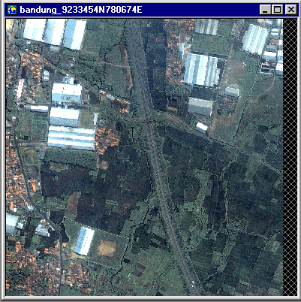

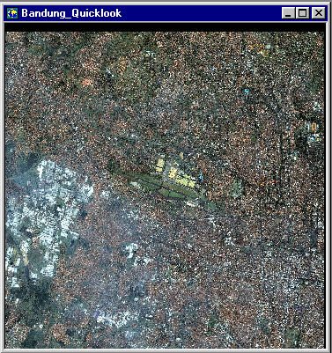

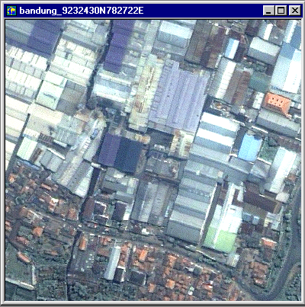

Gambar 1. Contoh peta foto untuk PBB
Kesimpulan
- Peta Foto yaitu Peta yang detailnya adalah bayangan fotografis yang sudah dibetulkan serta diberikan keterangan tambahan yaitu data kartografi yang penting, sehingga dapat digunakan sebagai peta.
- Di Indonesia penyelenggaraan survei dan pemetaan masih belum terintegrasi dengan baik, sinergi antar unit survei pemetaan belum terjadi seperti yang diharapkan, bahkan sering terjadi duplikasi kegiatan.
- Penyelengggaraan pendaftaran tanah di Indonesia bertujuan untuk menjamin kepastian atas tanah, baik itu kepastian mengenai objek maupun kepastian subjek bidang tanah, guna menjamin kepastian hukum atas bidang tanah tersebut dengan demikian nilai pajak dari objek tersebut dapat ditentukan.
- Data yang diambil dari Foto udara untuk perpajakan seperti data bidang tanah (persil), data bangunan, luasnya, letaknya sangat dimungkinkan untuk mengetahui berapa besar tanggungan pajak dari pewajib pajak tersebut. Jadi data fotogrametri menjadi data yang penting untuk mendukung visualisasi dari segi objek pajak

Daftar Pustaka
- http://www.infopajak.com/peraturan.htm, Tgl akses 22 oktober 2004
- http://www.ptexsa.com/pdf/, Tgl akses 25 oktober 2004
- Kahar Joenil , Mewujudkan Paradigma Baru Surtanas http://www.geocities.com/geomatika_indonesia/sejarah.htm Tgl akses 25 oktober 2004
- SAKSONO, T. and M.MOORE, 2003. The Future Maps of Indonesia: Benefits of the Leading Edge Radar Interferometry Technology. Map Asia 2003 Conference, Kuala Lumpur, 13-15 Oktober 2003.
- SAKSONO, T., L. TIGHE, dan E. SUNARDI, 2003. Radar Interferometry Technology to Enhance the Value of Geo-Scientific Data of Indonesia Indonesian Mining Conference and Exhibition 2003. Jakarta, 1-2 Oktober 2003.

(1) sumber : Tono Saksono, PhD NEXTMap Indonesia: Kebangkitan Kembali Industri Pemetaan Indonesia http://www.ptexsa.com/pdf/
(1) Sumber dari SK Direktur Jenderal pajak nomor : kep-533/pj/2000

